Uitnodiging

MR en directie

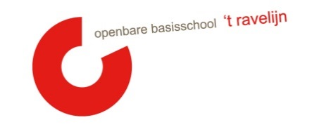

Datum: 17-05-2022
Locatie: ’t Ravelijn (gele lokaal)
Tijdstip: 19.30 uur
Punt 1 t/m 5 is besloten
Nr: | Agendapunt | Tijd | Status | Wie

1 | Welkom | 0’ | K | MR
2 | Vaststellen van de agenda/mededelingen/ afspraken  Stand van zaken:  - 21 mei open dag  - Feedback is een cadeautje  - Samenstelling MR (nieuwe termijn Moniek in de OMR)  - Plannen MR/OR borrel na laatste vergadering | 10’ | I/K | MR
3 | Ingekomen stukken  Vanuit de MR:  - Brievenbus  Vanuit de OR:  Vanuit de GMR:  - Afspraken GMR-MR SAAM + agenda GMR-verg. | 5’ | I/V | MR
4 | Personele bezetting  - Kyra (duidelijkheid volgend schooljaar ook voor leerlingen) | 5’ | I/K/M | K
5 | Met het oog op komend schooljaar  - Concept schoolformatieplan (groepenverdeling en personele bezetting)  - Inzet werkdrukgelden | 20’ | I | K
6 | Ouderbetrokkenheid op ’t Ravelijn  - Inloop ouders (hoe te organiseren voor de zomervakantie)  - Hoe gaan we leden werven voor de OR? Hoe maken we ouders enthousiast? | 15’ | I | K/MR
7 | Onze nieuwe methodes:  - Hoe loopt het met het invoeren van de nieuwe rekenmethode?  - Wat is de stand van zaken rondom de methode van technisch lezen (n.a.v. de studiedag)  - Plan nieuwe methode W.O. | 10’ |  | K/AL/AV
8 | NPO:  Opbrengsten /hoe loopt het in de praktijk?  - Project 1 (ondersteuning in de verschillende groepen)  - Kansrijke combinatiegroepen (groep 1 t/m 8)  - Project 4 (Cultuurloper) | 25’ |  | AL/AV
9 | Rondvraag | 0’ | I/K | MR

E= evaluatie V= vaststellen T = training
G = goedkeuring M= meningsvormend I = informatie

